Пьяный пассажир выпал из автомобиля во время движения

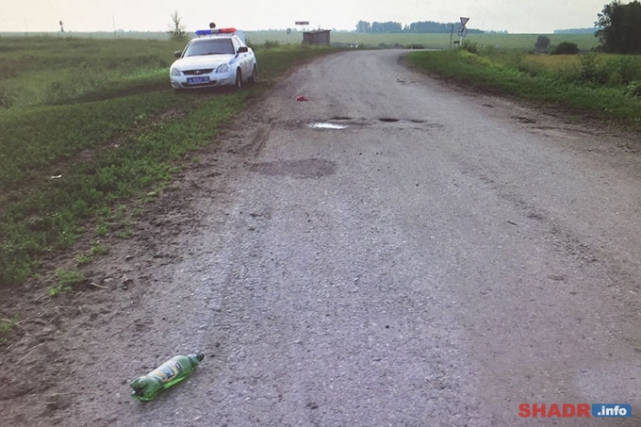

Инцидент произошел 13 сентября 2019 года на 4 км автодороги "К-26 Венгерово Минино".
По информации госавтоинспекции, - пассажир автомобиля ГАЗ-2791, находился в состоянии алкогольного опьянения и не был пристегнут ремнём безопасности. При движении транспортного средства он открыл дверь автомобиля, чтобы выбросить окурок, так как не смог до этого открыть окно, потерял равновесие и выпал на проезжую часть.
В результате мужчина получил травмы.

ОГИБДД МО МВД России «Венгеровский»

